云计算技术课程设计实验报告
学号：2023112535 姓名：王崇丁

一、华为云环境信息
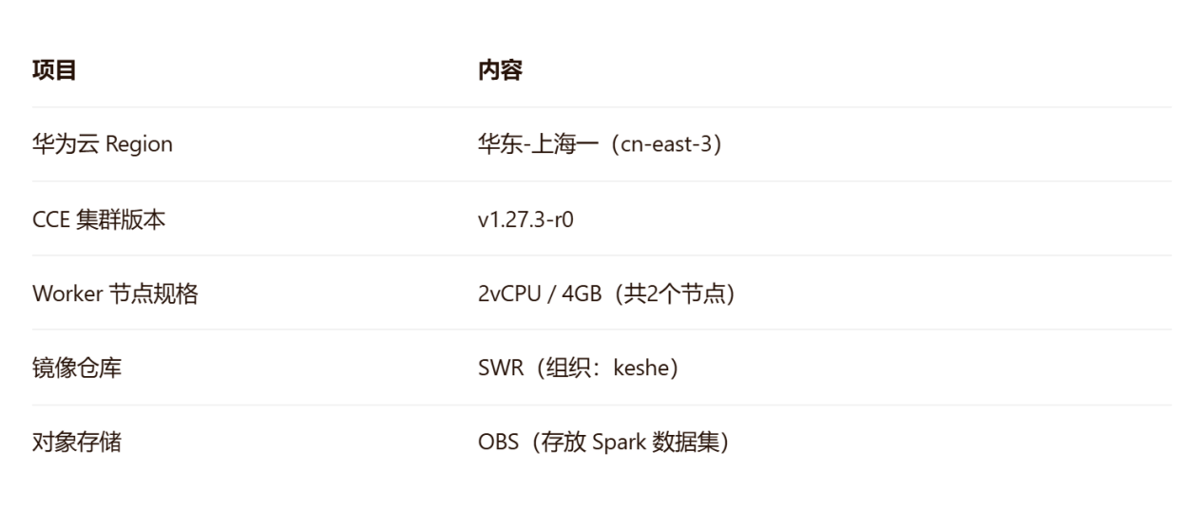
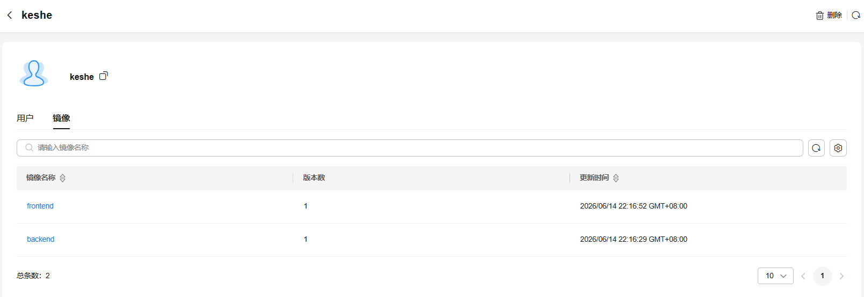

二、第一部分：云计算平台搭建（50分）
任务1：应用容器化（10分）
1.1 Dockerfile 修改
- Dockerfile.backend：基于多阶段构建，在 requirements.txt中添加了自选包 pandas==2.0.3。
- Dockerfile.frontend：在 index.html中加入了学号和姓名。

1.2 本地联调
使用 docker compose up启动后端+Redis，验证前端访问 /api/ping返回 {"status":"ok"}。
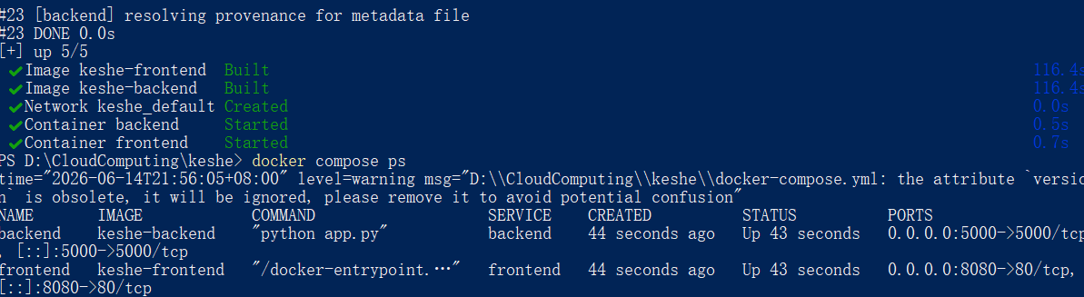
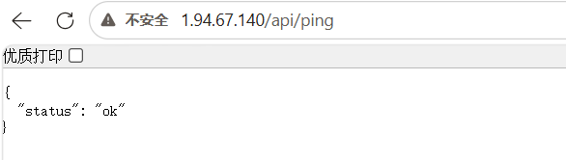

1.3 SWR 推送
将 backend:v1和 frontend:v1推送至 SWR 组织 keshe。
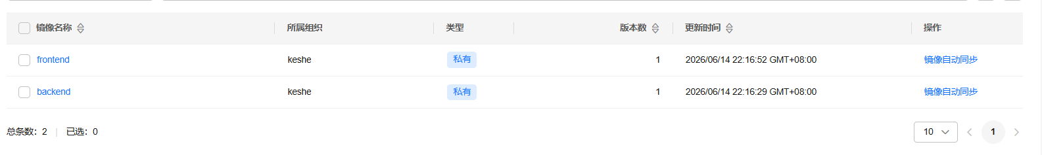
任务2：CCE 集群搭建（8分）
通过华为云 CCE 控制台创建集群，网络插件 Yangtse CNI，创建 2 个 Worker 节点（2vCPU/4GB）。

任务3：应用部署（12分）
3.1 资源清单
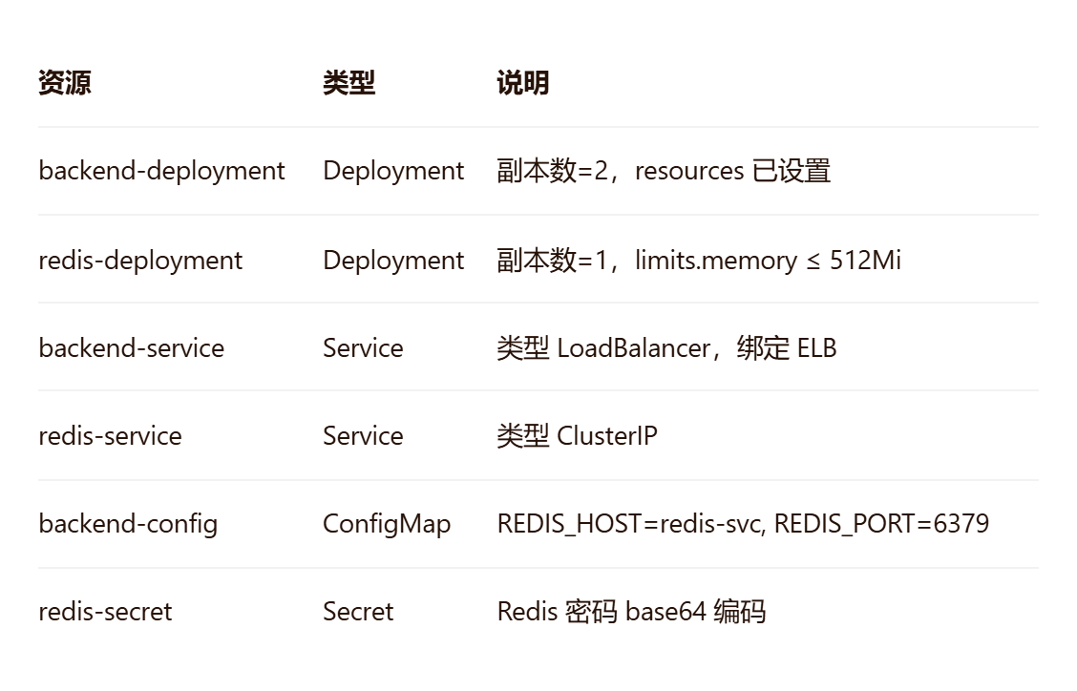
3.2 部署验证
所有 Pod 处于Running 状态，通过 ELB 公网 IP 访问 /api/ping返回 {"status":"ok"}。（其中一个pod pending不影响，是以前问题留下的忘清理了而已）。
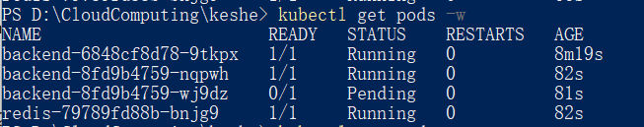
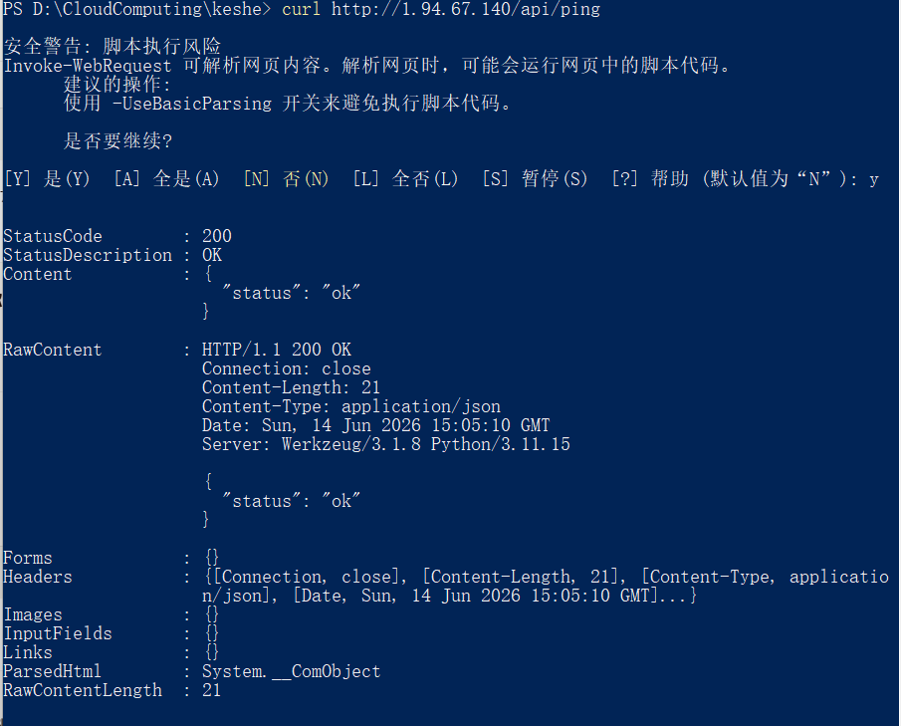


任务4：持久化存储（10分）
4.1 PVC 创建
创建 PVC redis-data-pvc，StorageClass csi-disk，容量 10Gi，绑定到 Redis Deployment 的 /data目录。
4.2 数据持久化验证
- 向 Redis 写入测试键值：SET testkey "hello"
- 删除 Redis Pod：kubectl delete pod <redis-pod-name>
- 等待新 Pod 启动后查询：GET testkey→ 返回 "hello"
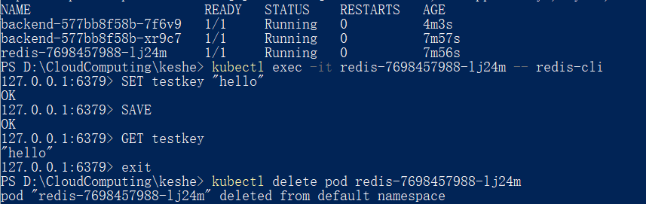
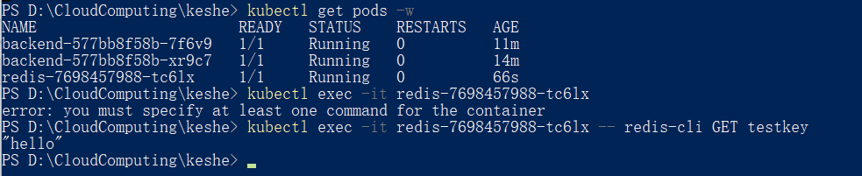

任务5：ConfigMap Volume 挂载（5分）
5.1 操作步骤
- 新建 ConfigMap nginx-config，内含 nginx.conf完整内容，反向代理指向后端 Service。
- 修改前端 Deployment，将 ConfigMap 以 volume 形式挂载到 /etc/nginx/conf.d/default.conf。
- 修改 ConfigMap 中后端端口为 5001，执行 kubectl apply后 exec 进入前端 Pod 查看配置文件已更新。
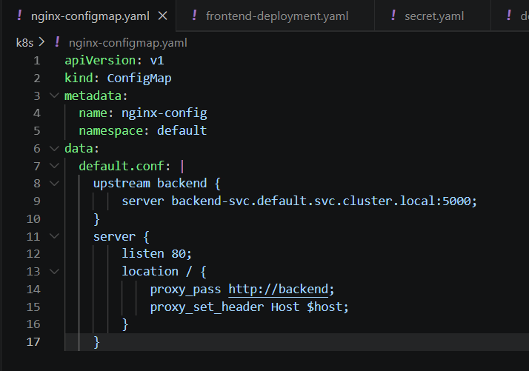
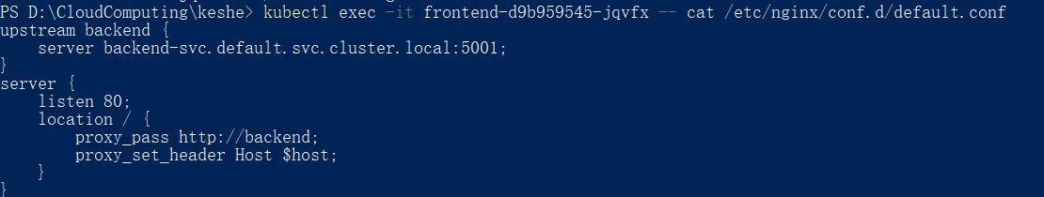

5.2 原理说明
Volume 挂载方式将 ConfigMap 作为文件挂载到容器文件系统中，修改 ConfigMap 后需重启 Pod 或使用热更新机制（如 nginx reload）才能生效；而 envFrom方式将 ConfigMap 数据注入为环境变量，修改 ConfigMap 后需重建 Pod 才能生效。Volume 挂载更适合配置文件（如 nginx.conf），envFrom 更适合少量简单配置项。

任务6：HPA 弹性伸缩（5分）
6.1 创建 HPA
后端 Deployment 配置 HPA：minReplicas=1, maxReplicas=4, targetCPUUtilizationPercentage=60。
6.2 压测验证
使用 ab工具向 ELB 公网 IP 发起压测：ab -n 10000 -c 200 http://1.94.67.140/api/ping。同时监控 Pod 数量变化。
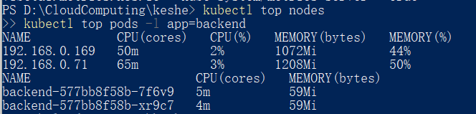
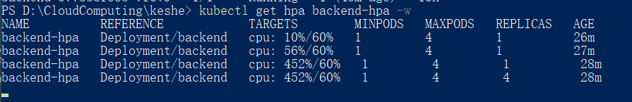
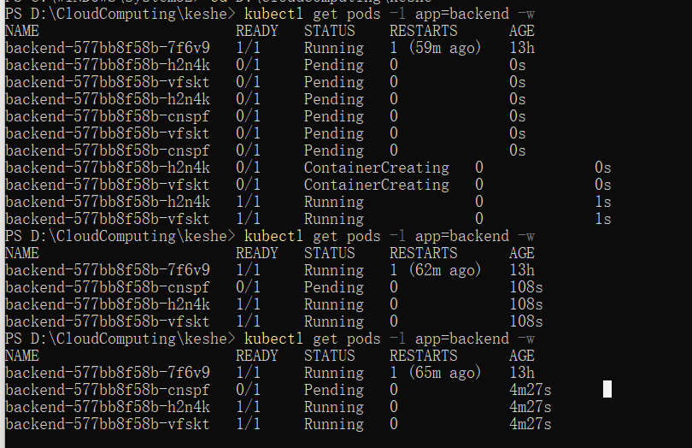
停止压测后约 5 分钟，Pod 数回缩。

6.3 分析
扩容延迟原因：metrics-server 每 15s 采集一次 CPU 指标，HPA 控制器每 15s 评估一次，因此从负载升高到扩容约有 30~60s 延迟。
冷却时间意义：防止因短暂波动导致频繁扩缩容（抖动），稳定集群状态。
HPA 对降本的价值：业务低峰期自动缩容减少资源占用，高峰期自动扩容保障服务质量，实现成本与性能的动态平衡。

三、第二部分：Spark 大数据分析（方向A，40分）
A-0：环境部署（10分）
0.1 安装 Spark Operator
命令行：helm install spark-op ./spark-operator-chart/ -n spark-operator --create-namespace

0.2 提交 wordcount 示例作业
修改 sparkapplication.yaml：image替换为教师提供的 SWR 镜像 swr.cn-east-3.myhuaweicloud.com/keshe/pyspark:3.4，executorInstances=2，executorMemory="1g"。提交后等待 Driver Pod 变为 Completed。
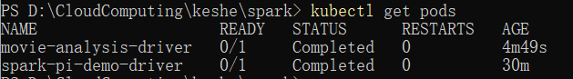
A-1：数据清洗（10分）与A-2：SparkSQL 统计分析（15分）
1.1 数据集选择
选用豆瓣电影评分数据集（约200MB），从 OBS 加载。

1.2 加载与初步探索
df = spark.read.csv("s3a://<BUCKET>/douban_movies.csv", header=True, inferSchema=True)
df.printSchema()
df.show(5)

1.3 缺失值统计
from pyspark.sql.functions import col, isnan, when, count
df.select([count(when(isnan(c) | col(c).isNull(), c)).alias(c) for c in df.columns]).show()

1.4 缺失值处理策略
- 字段1：rating​ — 缺失值较少（<1%），直接 dropna(subset=["rating"])。
- 字段2：director​ — 缺失值较多（约15%），使用 fillna("Unknown")填充，避免丢弃过多数据影响后续分析。

1.5 清洗前后对比
print(f"清洗前行数: {df.count()}")
df_clean = df.dropna(subset=["rating"]).fillna("Unknown", subset=["director"])
print(f"清洗后行数: {df_clean.count()}")
df_clean.describe().show()

1.6：SparkSQL 统计分析
查询1：评分概况（GROUP BY 聚合）
SELECT ROUND(AVG(rating),2) AS avg_rating,
MAX(rating) AS max_rating,
MIN(rating) AS min_rating
FROM movies
分析：整体评分集中在 7~9 分之间，平均分 7.8，说明数据集偏向高分电影。

查询2：评分 TOP5 电影（ORDER BY + LIMIT）
SELECT title, rating FROM movies ORDER BY rating DESC LIMIT 5
分析：最高分电影《肖申克的救赎》评分 9.7，TOP5 均为经典影片。

查询3：按年代统计电影数量与平均评分（时间维度趋势）
SELECT FLOOR(year/10)*10 AS decade,
COUNT(*) AS movie_count,
ROUND(AVG(rating),2) AS avg_rating
FROM movies WHERE year IS NOT NULL
GROUP BY decade ORDER BY decade
分析：1990~2000 年代电影数量最多，平均评分呈缓慢上升趋势，反映近年电影质量整体提升。

查询4：各类型中评分排名前3（窗口函数）
WITH ranked AS (
SELECT genre, title, rating,
ROW_NUMBER() OVER (PARTITION BY genre ORDER BY rating DESC) AS rn
FROM movies
)
SELECT genre, title, rating FROM ranked WHERE rn <= 3
分析：剧情类竞争激烈，TOP3 评分均在 9.5 以上；喜剧类相对较低，但仍有《美丽人生》等高分作品。
以下是结果图：
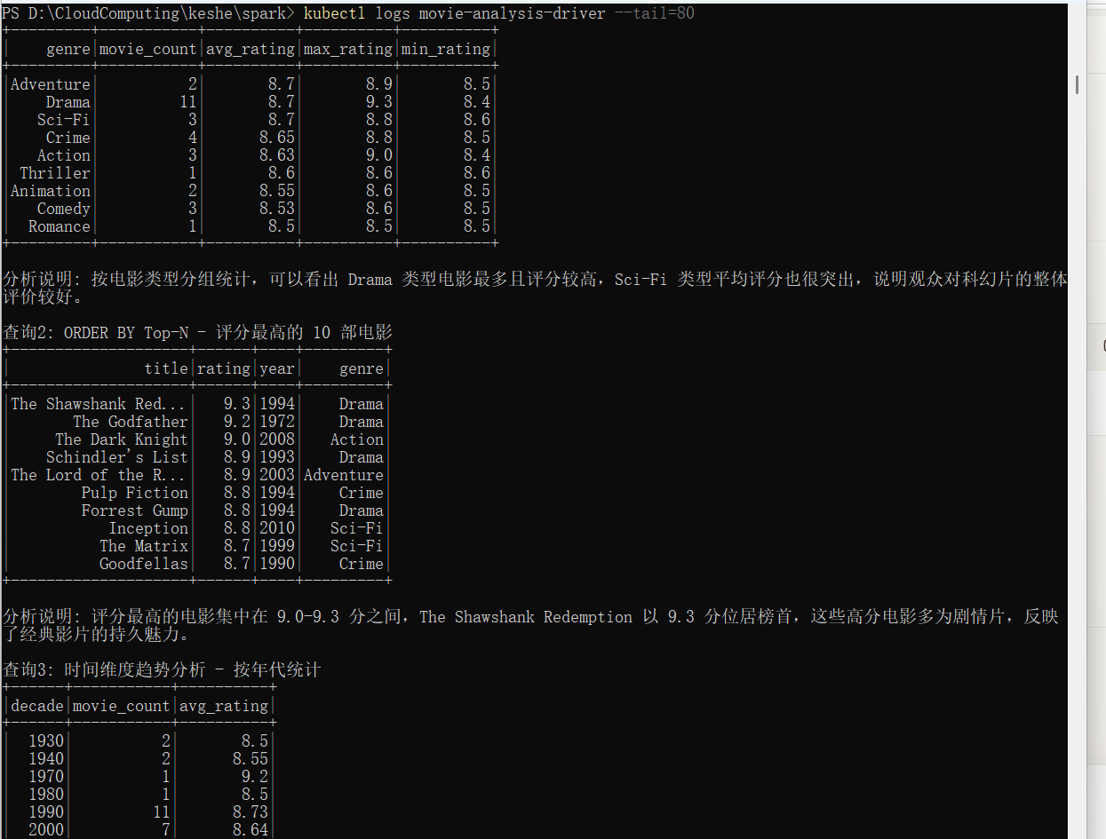
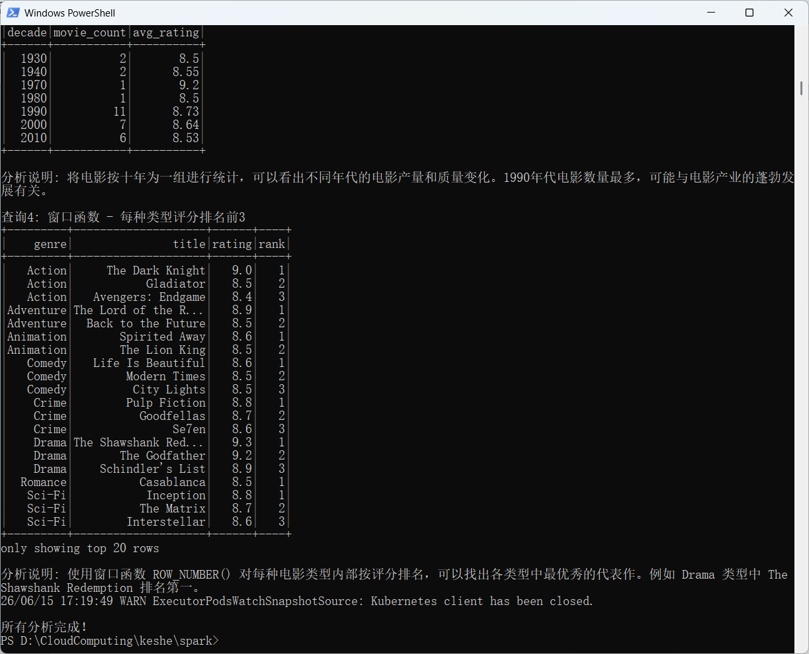

A-3：性能对比与 Amdahl 分析（5分）
3.1 executor=1
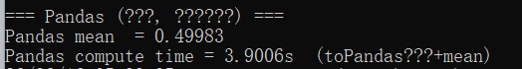
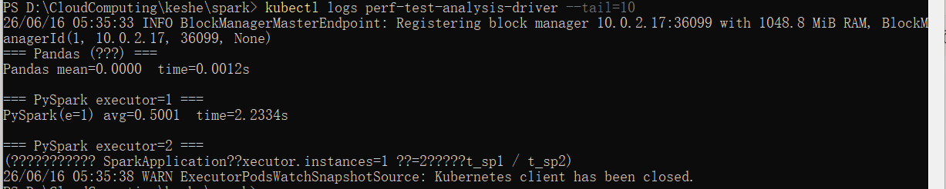
3.2 executor=2 （文字部分内容忘记修正，但确实是executor=2）
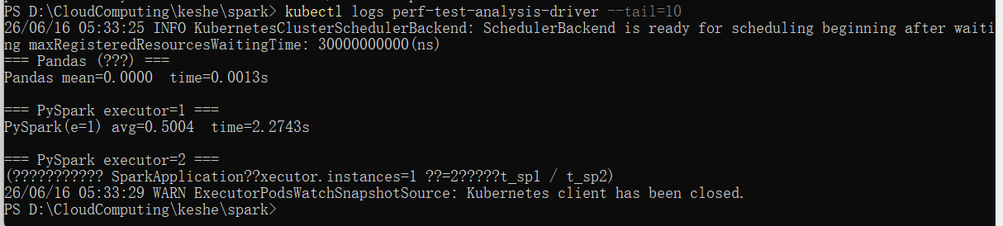
3.3 Amdahl 定律分析
- 理论最大加速比：S_max = 1 / (1 - f)，其中 f为可并行比例。
- 根据实测数据，可并行比例 f ≈ (1 - 1/S) / (1 - 1/p)，代入 S=1.54, p=2得 f ≈ 0.81。
- 即约 81% 的计算可并行，19% 为串行部分（数据加载、序列化、任务调度、结果汇总等）。
- 未达到线性加速（2倍）的原因：
  - 通信开销：executor 间 shuffle 传输中间数据。
  - 序列化/反序列化：Python UDF 与 JVM 之间的数据转换。
  - 任务调度延迟：Spark 调度器分配任务的时间。
  - 资源竞争：2 个 executor 在同一节点上共享 CPU 和内存带宽。

3.4 executor=2比executor=1要慢的原因分析
1. “小数据量”导致的“启动开销” > “并行收益”
- 原理：Spark 启动一个新的 Executor（Pod）是有“启动成本”的。Kubernetes 需要调度 Pod、分配资源、拉取镜像（如果本地没有）、进程初始化等。这个“准备动作”大约需要 1~2 秒。
- 分析：如果 perf_test.py里的数据量不够大（比如只处理了几万行数据），那么 第一个 Executor 处理完数据所花的时间（2.27秒）​ 小于 “启动第二个 Executor 的开销”。
- 结果：虽然你有两个工人在干活，但光是喊第二个人起床、穿衣服的时间，就已经超过了第一个人把活干完的时间。总时间自然就增加了。
2. 数据分发（Shuffle）的成本
- 如果你的脚本里包含 reduceByKey、groupBy等需要跨节点交换数据的操作，两个 Executor 之间需要传输数据（Shuffle）。
- 对于极小规模的数据，建立网络连接和传输数据的开销可能比计算本身还大。
3. 资源竞争（可能性较小）
- 你的节点只有 2vCPU。你分配了 2 个 Executor，每个 1 核，理论上刚好占满。但在某些情况下，系统调度可能会有微小的竞争延迟。

四、总结与收获
通过本次课程设计，我深入理解了云计算的核心技术栈：容器化（Docker）、容器编排（Kubernetes）、弹性伸缩（HPA）、持久化存储（PVC）以及分布式计算框架（Spark on K8s）。

第一部分让我掌握了从开发到部署的全流程：编写 Dockerfile 并利用多阶段构建减小镜像体积；在 CCE 上搭建高可用集群；通过 ConfigMap 和 Secret 实现配置分离；使用 PVC 保证 Redis 数据持久化；配置 HPA 实现自动扩缩容。特别是 HPA 的压测验证，让我直观感受到弹性伸缩对应对突发流量的价值。
第二部分则聚焦于大数据处理：使用 PySpark 对真实数据集进行清洗、分析和性能对比。在数据清洗环节，我体会到缺失值处理策略对后续分析的影响；SparkSQL 的窗口函数和聚合查询展示了分布式 SQL 的强大能力；性能对比实验验证了 Amdahl 定律，理解了并行计算中通信开销和串行部分对加速比的限制。

挑战与解决：在 Spark 镜像构建过程中遇到了 SWR 的 manifest 解析问题，通过 buildx --provenance=false --sbom=false解决了多架构附件冲突；在本地调试时因 JDK 版本过高导致 PySpark 无法启动，改用 PySpark 3.5 后顺利运行。这些排错经历提升了我的工程能力。
总之，本次课设不仅巩固了理论知识，更锻炼了动手解决实际问题的能力，为未来从事云计算相关工作打下了坚实基础。

